Муниципальное автономное общеобразовательное учреждение

Троицкая средняя общеобразовательная школа

ИНДИВИДУАЛЬНЫЙ ИССЛЕДОВАТЕЛЬСКИЙ ПРОЕКТ

**«QR-коды. Их создание и применение»**

Автор проекта:

Чебаков Николай Дмитриевич,  
ученик 10 класса.

 Руководитель проекта:

Котвицкая Светлана Александровна,  
учитель русского языка и литературы.

Работа допущена к защите «_____» ____________________________ 2024 г.

Подпись руководителя проекта ________ (_____________________________)

с. Троицкое  
2023-2024 уч. год

ОГЛАВЛЕНИЕ

**ВВЕДЕНИЕ 3**

**1. ТЕОРЕТИЧЕСКАЯ ЧАСТЬ 5**

1.1. История возникновения QR-кода 5

1.2. Что такое QR-код и как он работает 6

1.3. Активное и пассивное считывание QR-кодов 9

1.4. Виды QR-кодов 9

1.5. Кодирование информации 10

1.6. Сферы применения QR кода 12

1.7. QR-код в социальных сетях 15

1.8. Почему QR-код до сих пор не вытеснил штриховые аналоги? 18

**2. ПРАКТИЧЕСКАЯ ЧАСТЬ** 20

2.1. Описание методики и результатов анкетирования 20

2.2. Создание собственного qr-кода 20

**ЗАКЛЮЧЕНИЕ** 22

**СПИСОК ИСПОЛЬЗОВАННЫХ ИСТОЧНИКОВ** 23

**ПРИЛОЖЕНИЯ.** 24

# ВВЕДЕНИЕ

Темпы развития общества постоянно увеличиваются, и также увеличивается объём информации, получаемый человеком ежедневно.

Современному человеку всё сложнее становится жить среди информационного мусора, который ему навязывается в различных выплывающих окнах в интернете, в SMS-оповещениях, на рекламных плакатах.

Но при этом человек страдает от недостатка достоверной систематизированной информации, а отыскивать её не позволяет постоянный недостаток свободного времени.

Из этого тупика помогает человечеству выйти QR-код. С одной стороны, он скрывает ненужную для определённого человека информацию, с другой стороны, может содержать в себе относительно большое количество полезной информации для тех, кому она нужна, и позволяет экономить время на её поиске. Именно этим свойством завлёк меня этот, с первого взгляда невзрачный, квадратик.

Данная тема является **актуальной** для исследования, т.к. в жизни мы очень часто встречаемся и пользуемся данными кодами. И с каждым днем области их применения расширяются.

**Цель**: Практическое применение технологии кодирования QR-кодов, как быстрого способа передачи информации.

**Задачи:**

* Изучить литературу по данной теме;
* Изучить процесс кодирования информации;
* Рассмотреть сервисы и программы создания QR-кода и приложения для его распознавания;
* Исследовать области применения QR-кода;
* Провести анкетирование учащихся и сделать выводы;
* Проанализировать и обобщить информацию, сделать выводы.

**Гипотеза:** Допустим, что QR – код это новый способ кодирования, с помощью которого можно легко и быстро находить нужную информацию.

**Объект исследования:** QR-код.

**Предмет исследования**: технология QR-кодирования.

**Методы исследования:** наблюдение; анализ ресурсов сети Интернет по теме исследования, анкетирование, подробный анализ полученных результатов, обобщение информации.

# 1. ТЕОРЕТИЧЕСКАЯ ЧАСТЬ

* 1. **. История возникновения QR-кода**

В 1960-х годах, когда Япония вступила в период быстрого экономического роста, многих районах страны начали появляться супермаркеты, торгующие широким спектром товаров. Кассирам приходилось вручную вбивать их стоимость на кассовых аппаратах. Из-за этого у многих работников развивались синдром запястного канала. Была разработана POS-система, в которой цена товара автоматически отображалась на кассовом аппарате, когда его штрих-код сканировал оптический датчик. Но по мере распространения штрих-кодов стали очевидны и их ограничения. Самым заметным из них был тот факт, что такой код может содержать не более 20 цифро-буквенных символов.

В начале 1990-х годов японская Denso Wave Inc., дочерняя структура Toyota, которая занималась разработкой считывателей штрих-кодов, решила создать новые коды, которые могли бы содержать больше информации. Чтобы ускорить чтение кода, разработчики добавили угловые метки, которые сначала видит считыватель. Затем они изучили соотношение белых и черных областей на изображениях и символах в листовках, журналах, на картонных коробках и прочей продукции. Исследователи выбрали самое непопулярное соотношение, которое не использовалось в печатной продукции и в штрих-кодах и при этом могло считываться под любым углом.

В 1994 году был представлен первый QR-код. Он мог кодировать до 7 тыс. знаков и считывался в 10 раз быстрее, чем штрих-код. Первой такие коды стала использовать автомобильная промышленность. Они значительно упростили все управленческие задачи от контроля производства до доставки и выдачи квитанций о транзакциях. Denso Wave открыла свою разработку для свободного использования. В 2000 году Международная организация по стандартизации внесла QR-код в список одобренных стандартов кодирования информации (Приложение 1, рис.1).

* 1. **. Что такое QR-код и как он работает**

QR-код (англ. Quick Response Code) — код быстрого отклика, предоставляющий информацию для быстрого ее распознавания с помощью камеры на смартфоне; QR-код – это прямой наследник штрих-кода.

QR-код является двумерным представлением обычного штрихкода, помещаемого практически на любую производимую продукцию. «QR» символизирует мгновенный доступ к информации, хранимой в коде. На первый взгляд может показаться, что QR-код не способен вместить в себя большое количество информации. Но на самом деле вместимость такого кода достаточно велика и зависит от того, в каком виде информацию в него хотят закодировать. В отличие от штрих-кода, позволяющего кодировать небольшой объём информации до 20–30 символов (обычно цифр), объём информации, зашифрованной в двумерную QR-матрицу значительно больше. В маленькую графическую картинку вмещаются:

* Цифры - 7089 символов;
* цифры и буквы (включая кириллицу) - 4296 символов;
* двоичный код - 2953 байт;
* иероглифы - 1817 символов

В QR-кодах содержится текстовая информация в виде знаков, букв и цифр. Спецификация QR-кода не описывает формат данных**.**

Форматы могут быть самыми разнообразными, самые распространённые из них это:

* Контактные данные, которые могут наноситься, к примеру, на визитки. Это способствует упрощению использования персональных данных, так как вы попросту сканируете QR-код, а после сохраняете контакты на компьютере или в телефоне.
* SMS сообщения, которые могут потребоваться для участия в акции. Тогда благодаря QR-коду исчезает необходимость набора текста. Понадобится лишь программа для считывания QR-кодов, которая позволит увидеть на дисплее телефона уже готовое сообщение.
* Интернет-адрес, который может содержаться в рекламных объявлениях и газетах. Благодаря этим ссылкам пользователь попадает на нужный ему сайт без самостоятельного ввода в адресную строку множества знаков.
* Адрес электронной почты. При этом не нужно вводить данные вручную, так как отправить письмо можно простым нажатием на кнопку. Такие QR-коды могут использоваться для получения информации или же участия в розыгрышах. Также можно считать и имя адресата.
* Телефонные номера. Благодаря таким кодам можно сразу же позвонить. Но такая возможность предоставляется лишь тем владельцам телефонов, программа для декодирования QR-кода которых поддерживает такую функцию.
* Геоданные, позволяющие посмотреть расположение необходимого объекта, к примеру, в картах Google.
* Текст. Такой формат подойдет для различных целей. Например, для нанесения на проездные (или входные) билеты, а также хранения коротких стихотворений и текстов.

Размеры QR-кодов могут быть самыми различными. Самый маленький QR-код имеет размер 21×21 пиксель, самый большой— 177×177 пикселей. Вес информации зависит от способа кодировки QR-кодов. Различают четыре основных кодировки, которые в свою очередь зависят от алфавита:

* Цифровая (используются только цифры десятичной системы счисления,10 битов на три цифры, до 7089 цифр)
* Алфавитно-цифровая (используются цифры десятичной системы счисления и буквы от A до Z, несколько специальных символов,11 битов на два символа, до 4296 символов)
* Байтовая (данные в любой подходящей кодировке, до 2953 байт)
* Кандзи (используются иероглифы, 13 битов на иероглиф, до 1817 иероглифов)

В отличие от старого штрих кода, который сканируют тонким лучом, QR-код определяется датчиком или камерой как двумерное изображение. Три квадрата в углах изображения и меньшие синхронизирующие квадратики по всему коду позволяют нормализовать размер изображения и его ориентацию, а также угол, под которым датчик расположен к поверхности изображения. Точки переводятся в двоичные числа с проверкой по контрольной сумме.

Узор QR-кода хранит зашифрованную последовательность данных в двоичном формате (1 и 0) в виде матрицы. Каждой отдельной ячейке сетки присваивается значение в зависимости от цвета (черный или белый). Затем ячейки группируются в более крупные узоры. Ключи закодированных данных содержат дубликаты, поэтому при повреждении поверхности QR-кода до определенных масштабов его можно считать.

Устройство (специальный сканер или смартфон) распознает QR-код по трем квадратным меткам, расположенным по его углам. Они указывают, в каком направлении читать код. Обнаружив их, сканер считывает содержание квадрата, а затем анализирует QR-код, представляя его в виде сетки. Процесс считывания обеспечивает специализированное программное обеспечение, способное извлекать данные из шаблонов в матрице. Также каждый QR-код имеет полосы синхронизации, чтобы его можно было считать даже на неровной поверхности.

Кроме того, QR-код включает маркер его версии, то есть сведения о формате, в котором закодированы данные. Всего их четыре: цифровое, буквенно-цифровое, двоичное и кандзи для японских иероглифов.

QR-код имеет также блоки исправления ошибок Рида — Соломона, которые располагаются по краям. Коды Рида-Соломона представляют собой специальную группу кодов, исправляющих ошибки при чтении QR. Таким образом, даже при повреждении 30% поверхности QR-кода, сканер считывает его правильно

Наконец, каждый QR-код отделяется от внешнего пространства белым пространством или «тихой зоной». Она нужна, чтобы сканер распознал код.

В смартфонах последних лет выпуска присутствует встроенный считыватель QR-кода, который расположен в камере. Для считывания достаточно навести камеру на код под любым углом. Даже если на телефоне нет встроенного считывателя QR-кода, его можно скачать в магазинах приложений. В этом случае для считывания потребуется открыть приложение. QR-коды можно считать и на компьютере с помощью одной из специализированных программ. Например, bcTester умеет сканировать разные типы QR-кодов, а bcWebCam работает напрямую с веб-камерой.

* 1. **. Активное и пассивное считывание QR-кодов**

Стремительно развиваясь, технология производства QR-кодов все дальше отходит от своих одномерных «предков». Основное различие все-таки заключается в полной смене ролей «объект-субъект). Традиционно в QR-кодах применяется пассивное считывание информации. QR-коды считываются в магазинах, на пропускных пунктах, в культурных массовых местах и т.д. То есть, в данном случае человек выступает в качестве пассивного участника считывания. Активный участник сам считывает код. Например, увидев рекламу на билборде на улице, на которую нанесен QR-код с адресом сайта. Зачем переписывать долгое название с кучей символов (слэши, двоеточия и т.д.) вручную, если можно просто сканировать код и сразу получить ссылку на сайт? Это удобно и быстро. А главное – точно. В данном случае человек выступает в качестве активного участника считывания.

* 1. **. Виды QR-кодов**

QR-коды бывают следующих видов:

* **Динамические.**

С их помощью можно создать один код и регулярно добавлять новую нужную информацию. Благодаря им можно создать на одной странице меню ресторана, ввести контактные данные, заказать товар, оплатить покупку и т.д. То есть, такой код содержит ссылку на страницу сайта, контент и вид которой клиент может изменять и редактировать неограниченное количество раз. Активно применяются в маркетинговых целях.

* **Статические.**

Данные коды имеют одну функцию, их нельзя редактировать, в них размещается одна конкретная информация. Являются наиболее простыми для понимания мобильных пользователей.

* Кроме обычных QR-кодов, существуют **QR-коды-невидимки**.

Сотрудники университета Южной Дакоты придумали невидимые QR-коды. Отличие от видимых - для нанесения используются нано-чернила синего и зеленого цветов, видимые лишь в инфракрасном спектре. Коды-невидимки, будут использоваться в первую очередь, как средство борьбы с фальшивомонетчиками.

* 1. **. Кодирование информации**

Создать QR-код не сложно. С учетом того, что эти коды не были лицензированы, каждый желающий может не только использовать, но и создавать их совершенно бесплатно. Для создания и продвижения QR кодов имеется множество сервисов и программ. Коды сохраняются в виде графического изображения форматах (JPEG, PNG или TIFF), можно распечатать, вставить в документ, отправить по электронной почте, опубликовать в сети интернет.

Для распознавания QR кодов разработано множество программ и различных сервисов. Распознавать коды можно следующим образом:

* С помощью камеры мобильного телефона и программы, установленной на него;
* С помощью WEB камеры и программного обеспечения обычного компьютера/ноутбука
* С помощью онлайн сервиса или программы, в которую можно загрузить графическое изображение, содержащее код или указать ссылку на страничку с кодом.

Во всех существующих программах, которые считывают и декодируют QR коды, реализован алгоритм обнаружения QR кода на изображении, полученном с камеры (Приложение1,рис.2). Затем реализована стандартная процедура декодирования информации из QR- кода.

Теперь можно сделать небольшой обзор сканеров для ОС Android.

1. Barcode Scanner (ZXing Team).

Данной программой пользоваться проще простого. Вам необходимо открыть ее, после чего сразу запустится опция распознавания QR-кодов. В качестве инструмента используется камера, ее необходимо навести на товарный знак и подождать. После этого на экране появится информация, которую код содержал в себе. К слову, вы сразу с ней можете взаимодействовать. Например, если это ссылка, то после клика она откроется в браузере, выбранном на вашем телефоне в качестве стандартного.

1. "Сканер QR и штрих-кодов" (Gamma Play).

Чтение QR-кода при помощи этой программы практически ничем не отличается. Все, что можно заметить - это интерфейс, который, по сравнению с предыдущим приложением, более элегантен и выполнен в минималистическом стиле. В остальном же все точно так же: вы запускаете программу, наводите камеру на товарный знак, после чего приложение считывает его и выводит информацию на экран. К слову, вы сразу можете взаимодействовать с ней. Например, поделиться в социальных сетях или мессенджерах или же произвести поиск той или иной фразу в интернете.

1. QR Droid

QR Droid отличается прежде всего приятным и, что немаловажно, понятным интерфейсом. Приложение давно известно среди пользователей Android-устройств. После запуска вы можете сразу же отсканировать необходимый код. Если в нем была ссылка на веб-страницу, то автоматически произойдет переход во встроенный браузер. Впрочем, это можно отключить в настройках, либо же установить в качестве браузера по умолчанию свой вариант. Интересно также, что прямо из программы вы можете создать собственный QR-код с необходимой информацией.

1. Neo Reader

Neo Reader, пожалуй, одно из самых мощных решений, поскольку позволяет считывать информацию не только с QR-кодов, но и со штрих-кодов. Прямо как в магазине: если приложению не удастся распознать код, то вы можете вручную ввести цифры, расположенные под ним. Еще есть возможность включить или выключить звук, а также привязку к местоположению. Единственное, что странно, создание собственных QR-кодов непосредственно в программе не предусмотрено. В качестве альтернативы предлагается быстрая ссылка на соответствующий сайт.

## . Сферы применения QR кода

**Транспортная инфраструктура.**

QR-коды обеспечивают пассажиров актуальной информацией, которая может меняться по мере необходимости, т.к. в коде может располагаться ссылка на страницу интернет-сайта с последней информацией о маршруте. Коды наносят на удобные для считывания места, на вокзалах, в аэропортах, автобусных станциях, транспортных компаниях и т.д.(Приложение1, рис.3).

QR-коды обходятся дешевле информационных табло и предоставляют в разы большее количество информации. QR-код нанесенный на билет, может содержать информацию о транспортной компании, маршруте следования и цене. Помимо QR-кодов, используемых для информирования пассажиров, появляются решения, позволяющие избавиться от бумажных билетов вообще. Для этого достаточно виртуально купить билет, к примеру, со счета мобильного телефона – отправив SMS. А персонализированный QR-код на экране вашего смартфона дать считать контроллеру, экономия материалов для изготовления билетов.

**Туризм - памятники истории, произведениях искусства и достопримечательности.**

В городах включенных в туристические маршруты коды размещаются на памятниках истории и достопримечательностях, информационные таблички в музеях, устанавливают около различных достопримечательностей и исторических зданий (Приложение 1, рис.4).

**QR-коды в кафе и ресторанах.**

При помощи отсканированного QR-кода ресторана или кафе на мобильной странице сервиса Google, можно узнать отзывы и обзоры и посмотреть необходимую информацию, QR-меню. На входе кафе можно отсканировать QR-код меню и не ждать, пока официант его принесет (Приложение 2, рис.5).

**QR-коды в прессе.**

Присутствие на страницах журналов и газет QR-кодов дает владельцам смартфонов и планшетов возможность получить гораздо больше информации, чем напечатано в издании.

При цитировании интернет ресурсов, если указать ссылку не электронным адресом, а посредством QR-кода, читателю будет намного удобней осуществить переход.

Можно увеличить число посетителей сайта электронного издания, если опубликовать ссылку на статью в виде QR-кода.

**QR-коды в рекламе.**

Магазины используют QR код для привлечения клиентов. Например, флайеры с QR от магазина раздаются прохожим и, прочитавшим информацию в QR коде при предоставлении в магазине выдается скидка. Для экономии времени, можно заказать вещь, которую он собирался купить, а к его приходу с работы ему уже доставят ее.

**Мобильные платежи с помощью QR – кодов.**

Внедрение этой технологии не требует больших затрат. Кроме того, QR-коды поддерживает большинство современных смартфонов. Процедура оплаты товаров и услуг через коды QR проста: владелец мобильного устройства скачивает специальную программу, к которой привязывает данные своей банковской карты. Чтобы оплатить товар в торговой точке, имеющей терминал для считывания кодов, необходимо всего лишь сформировать QR-код в программе и предъявить его на кассе. Очень важно, для торговых точек прием оплаты с помощью QR-кодов достаточно выгоден: не требуется приобретение дорогостоящего оборудования (терминалы предоставляются бесплатно). Кроме того, комиссии за проведение таких платежей не взимаются (Приложение2, рис.6).

Одними из последних в нашу жизнь вошли новые купюры номиналом 200 и 2000 рублей. На лицевой стороне каждой банкноты есть QR-код, считав который, можно прочитать на сайте Банка России о художественном оформлении банкнот и их защиту (Приложение1,рис.7).

**В образовании**.

QR-коды также набирают популярность. Их можно использовать в учебной, игровой, проектной, внеурочной деятельности, организовывать пространства, создавать библиотеки, а также применять в воспитательной работе.

В учебной деятельности можно создать различного рода справочные материалы, подсказки, ответы, тесты. В игровой деятельности очень популярны в наше время различного рода квесты, в которых QR-коды могут выступать как задания для прохождения квеста, так и указателями направления движения.

В нынешнем учебном году во всех российских школах был запущен проект «Разговоры о важном», благодаря, которому дети начиная с 1 первого класса научились пользоваться QR-кодом, который осуществляет обратную связь с разработчиками проекта посредством опроса, заключенного в QR-коде.

**В сфере здравоохранения.**

В период короновирусной пандемии в нашу жизнь активно вошли Q-коды. В России и Москве QR-коды для контроля за режимом самоизоляции начали вводить в апреле 2020 года. С 1 апреля 2020 г. они стали обязательными для любой поездки на транспорте, включая личный автомобиль. Эти "цифровые пропуска" могли получать сотрудники организаций, которые продолжали работать в условиях пандемии, а также простые граждане для необходимых поездок (в том числе в лечебные заведения). При этом система была настроена на минимизацию проверок вручную: комбинация из букв и цифр, для которой был сгенерирован QR-код, была привязана к транспортной карте "Тройка" или номеру автомобиля. Без него пассажир просто не мог пройти через турникеты в метро, а при попытке проехать на собственной машине ее владелец получал штраф.

В октябре 2020 года QR-коды были введены в Москве в качестве меры по отслеживанию контактов. Заведения общепита, магазины и торговые центры могли повесить этот QR-код на входе, чтобы все посетители их сканировали и потом получали уведомления, если у кого-то из присутствовавших одновременно с ними в помещении впоследствии был выявлен коронавирус.

Специальные QR-коды в виде сертификатов для вакцинированных начали выдавать на сайте Госуслуг с января 2021 года. При сканировании открывается страница на сайте Госуслуг, на которой высвечивается информация о действительности сертификата, инициалы и дата рождения владельца, а также первые две и последние три цифры серии и номера паспорта (их необходимо сверять с документами, удостоверяющими личность) и дата, по которую действует сертификат.

На сегодняшний день практически все сферы активно внедряют и используют систему QR-кодов.

* 1. **. QR-код в социальных сетях**

Отдельным пунктом, я хочу рассмотреть QR-код в социальных сетях, так как по статистике люди проводят более 5 часов в день в различных соцсетях.

Ничто так не кричит «вовлеченность» и «заметность», как маркетинг в социальных сетях. Кроме того, QR-код социальных сетей - это самый умный способ привлечь аудиторию к реальным действиям. Другие платформы тоже важны, но социальные сети - это то место, где часто происходит активность.

Один привлекательный пост практически без каких-либо затрат на рекламу может направить нового посетителя на ваш сайт и привести к конверсии. В онлайн-генераторах QR-кодов есть функции для вставки логотипа вашего бренда или символа платформы социальных сетей для получения читаемого ответа.

QR-код социальных сетей - это QR-код, который позволяет отображать все ваши профили в социальных сетях за одно сканирование и позволяет вашим пользователям находить множество способов подписаться на вас.

Что хорошего в последних [QR-код социальных сетей](https://ru.qrcodechimp.com/qr-code-generator-for-socialMedia) в том, что вам не нужны разные QR-коды для разных социальных сетей. Эффективные генераторы QR-кода могут сгенерировать единый QR-код для всех ваших учетных записей SM на одной целевой странице, оптимизированной для мобильных устройств.

Это отличный способ за секунды привлечь зрителей печатных материалов в ваши учетные записи Instagram (соцсеть запрещенная в РФ), Facebook и Linkedin. QR-коды избавляют их от набора текста, опечаток и неудобств, связанных с тем и другим.

Кроме того, ни один бизнес или частное лицо не захочет печатать от трех до пяти QR-кодов на печатном носителе только для маркетинга в социальных сетях. Решить, какой из них предпочесть другим, может быть трудным решением для многих. Потребители могут выбирать, но предприятия должны предоставлять все варианты. Так зачем оставлять какую-либо платформу, если вы можете распечатать их все с помощью продвинутых генераторов QR-кода?

Вы можете включить огромное количество носителей в зависимости от того, какой контент вы хотите там разместить:

* **Facebook** - Самый большой в мире и один из первых сетевых сайтов с миллиардами пользователей - самый простой способ связаться с вашей аудиторией.
* **Twitter** - Лучшая платформа для социальных сетей для распространения четкой информации в 280 символов и общения.
* **Instagram** (запрещенная сеть в РФ)- Самая популярная платформа для обмена фотографиями и короткими видеороликами (роликами) в социальных сетях со встроенным фоторедактором. Его широко используют продуктовые компании.
* **LinkedIn** - Идеальная платформа для деловых контактов, найма, сотрудничества и поиска работы.
* **Youtube** - крупнейший сайт обмена видео, где пользователи могут бесплатно смотреть контент, ставить лайки, подписываться и делиться комментариями.
* **Tripadvisor -** Tripadvisor чрезвычайно популярен в индустрии гостеприимства для отзывов об отелях, ресторанах, мероприятиях, авиакомпаниях и аренде автомобилей.
* **Tumblr -** Настраиваемая платформа микроблогов с мультимедийными функциями, такими как GIF, музыка и текст.
* **Vimeo** - Платформа для обмена видео, которую часто используют независимые режиссеры и видеооператоры.
* **Reddit.** - Платформа для голосования, чтобы узнать, интересен ли ваш контент.
* **Snapchat** - Snapchat - это приложение для обмена контентом, в котором видео и изображения исчезают через 24 часа.
* **Скайп -** для бесплатных голосовых, видео и групповых звонков.
* **Pinterest** - Планировщик доски настроения и платформа для закладок
* **Google+** -Эксклюзивное стимулирование сотрудничества для компаний, использующих G Suite.
* **Дриблинг -** широко используется дизайнерами, иллюстраторами, веб-дизайнерами и другими творческими профессионалами для демонстрации своих работ в Интернете. В [онлайн-генератор QR-кодов](https://ru.qrcodechimp.com/) может интегрировать URL-адрес с другими платформами в один URL-адрес.
* **WeChat** - WeChat - это китайский аналог WhatsApp.
* **линия** - В дополнение к базовой службе обмена сообщениями Line предлагает социальные игры, другие интеграции приложений и товары.
* **Flickr -** Flickr предназначен для обмена высококачественными изображениями, которые часто используются профессиональными фотографами.
* **Гитуб -** для программистов делиться кодами.
* **XING** - LinkedIn эквивалент профессионального сетевого сайта для говорящих на немецком языке в Австрии, Германии и Швейцарии.
* **Вконтакте -**Российская платформа, похожая на Facebook

Даже если вы используете платформу, которой нет в списке выше, вы все равно можете добавить ее или связать свой сайт с тем же QR-кодом. С QRCodeChimp, вы можете создать исчерпывающий QR-код, содержащий все ваши платформы социального маркетинга на одной странице.

* 1. **. Почему QR-код до сих пор не вытеснил штриховые аналоги?**

Это достаточно неоднозначный вопрос. Тут проблема скорее в многолетнем опыте использования вторых. К штрих-кодам уже все привыкли, в супермаркетах и на производстве установлено оборудование для считывания. Замена штрих-кода QR-аналогом – это на данный момент серьезные финансовые расходы для многих. Поэтому последние используются скорее как дополнение к первым.

Другой вопрос – использование QR-кодов и законодательство. Наличие штрих-кода на этикетке – обязательное требования для производителей практически во всех современных сегментах. Если заменять штриховое кодирование QR-кодами, то придется менять и законодательство. Либо требовать наличие обеих кодировок, что нелогично, либо полностью заменить штрих-коды, после чего они, скорее всего, исчезнут как вид. На данный момент столь серьезные перемены в производстве и торговле – мера слишком уж радикальная и требующая серьезных капиталовложений.

# 2. ПРАКТИЧЕСКАЯ ЧАСТЬ

Для поиска ответа, я провел анкетирование, сравнил и проанализировал собранную информацию, обобщил результаты и сделал вывод, который помог получить ответ на поставленный вопрос.

## 2.1. Описание методики и результатов анкетирования

**Цель:** выяснить, что знают школьники о QR-коде.

В сети интернет я нашел анкетирование, которое проводилось в 2020 г. среди учеников 10 класса, в опросе участвовало 25 человек. Я провел подобное анкетирование в своей школе среди учеников 9-11 классов, в опросе так же участвовало 25 человек. Затем я сравнил результаты и сделал вывод. Предложенные вопросы анкеты и ответы на них находятся в приложении моей работы (Приложение2). Результаты анкетирования представлены в диаграммах (Приложение3)**.**

**Вывод**: Многие ребята знают, что это за загадочный квадратик сQR-кодом и видели его в разных местах, однако если большинство опрашиваемых в 2020 г. не умело им пользоваться, так как не знали, как пользоваться программой для считывания QR-кода, то в наше время мы видим, что результат кардинально поменялся, большинство респондентов знают, что же это за загадочный квадратик и умеют им пользоваться.

**2.2. Создание собственного qr-кода**

Алгоритм создания кода одинаков для всех сервисов:

1. Задайте, что именно вы хотите «закодировать» в QR-код: URL, текст, телефонный номер или SMS. От данного выбора зависит что программа-сканнер вашего телефона будет делать с полученной информацией после сканирования: открывать браузер, звонить или открывать программу редактирования SMS-сообщений.

2. Введите данные.

3. Сгенерируйте код нужного размера и цвета.

Сервисы, с помощью которых можно создавать QR-коды:

* qrcoder.ru
* qrcc.ru
* qr-code-generator.com

Можно создать цветной QR-код или с градиентом, с логотипом или картинкой-фоном.

Я воспользовался сайтом qrcode.tec-it.com (Приложение 4) и создал памятку для обучающихся (Приложение 5).

# ЗАКЛЮЧЕНИЕ

QR - коды глубоко вошли в нашу повседневную жизнь. Выдвинутая мною в начале исследования гипотеза подтвердилась:

* QR – код это новый способ кодирования, с помощью которого можно легко и быстро находить нужную информацию;
* QR-код можно использовать в различных сферах общественной жизни, в том числе и в образовании.

Работая над исследованием, я узнал, как и откуда вошли в нашу жизнь QR-коды, где они применяются, какого типа информацию они могут содержать и с помощью чего их можно считывать, попытался разработать свое простое приложение для смартфонов. В будущем, планирую дальше работать с данной темой, более глубоко и подробно изучать ее и пользоваться QR-код в повседневной жизни.

Зачем? Ответ на этот вопрос достаточно простой. Представьте, как это удобно - сфотографировать камерой мобильного телефона QR-код и сразу же узнать и сохранить всю необходимую информацию. Вариантов использования QR-кодов очень и очень много. Нужно идти в ногу со временем и пользоваться достижениями человечества!

**СПИСОК ИСПОЛЬЗОВАННЫХ ИСТОЧНИКОВ**

1. Электронная книга о QR-кодах. // Полное руководство по маркетингу с применением QR-кодов: http://ru.qr-code-generator.com/qr-code-marketing.
2. Технология QR-кодов // Технические характеристики QR-кодов: http://qr-code.creambee.ru/blog/post/qr-specification/.
3. Технология QR-кодов // Нестандартные QR-коды — создание и считывание: qr-code.creambee.ru/blog/post/cleate-nonstandard-qr-code/.
4. Сайт создания qr-кодов: http://qrcoder.ru/
5. Сайт считывания qr-кодов: http://decodeit.ru/qr
6. https://ru.wikipedia.org/wiki/QR-код
7. https://www.qrrd.ru/about/
8. https://www.etiketki24.ru/interesnye-stati/proiskhozhdenie-razvitie-i-ispolzovanie-qr-koda
9. https://ekd.me/2017/07/mobilnaya-revolyuciya-v-kitae/
10. https://godliteratury.ru/events/bukkrossing-v-moskovskom-metro
11. https://www.the-village.ru/village/city/transport/257904-bookcrossing
12. https://www.the-village.ru/village/weekend/wknd-news/325109-highlights
13. https://www.the-village.ru/village/business/news/292488-sber
14. https://www.rbc.ru/finances/23/11/2017/5a1679719a79477921c03aa6
15. https://businessman.ru/programmyi-dlya-chteniya-qr-kodov.html
16. https://meduza.io/slides/vkontakte-zapustila-igru-vk-coin-gde-mozhno-poluchit-vnutrennyuyu-valyutu-teper-ee-pokupayut-za-rubli

**ПРИЛОЖЕНИЕ 1.**

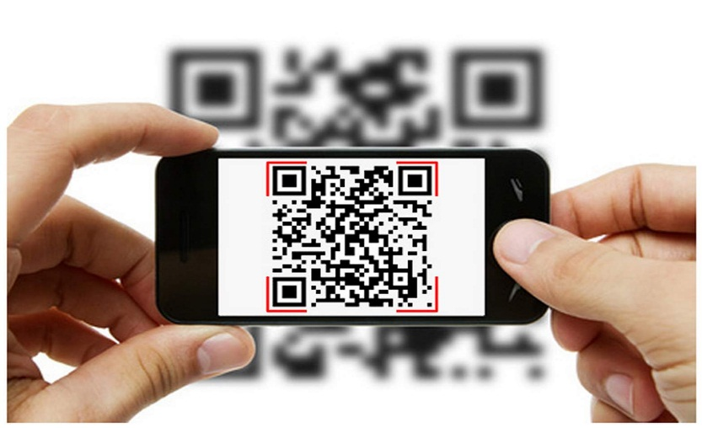

Рис.1 QR-код

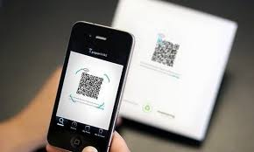

Рис.2 Распознавание QR-кода камерой телефона

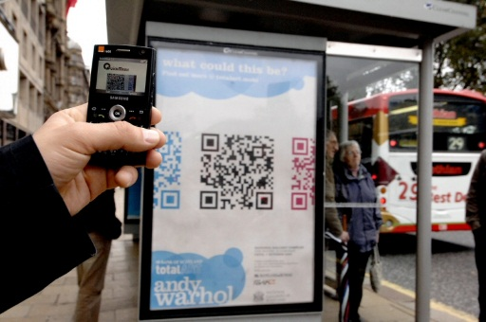

Рис.3 Применение QR-кода на транспорте

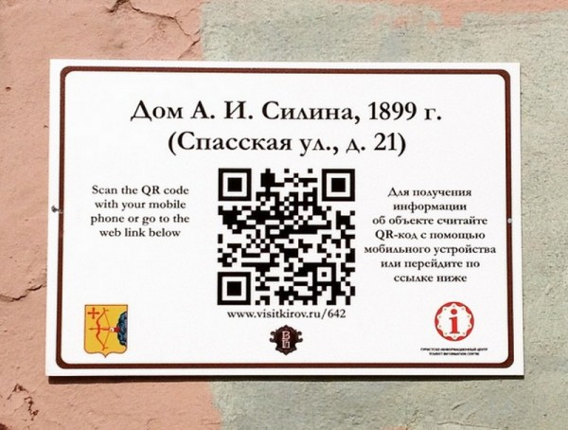

Рис.4 Применение QR-кода для памятников истории

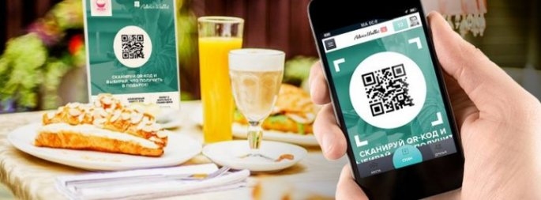

Рис.5 Применение QR-кода в кафе

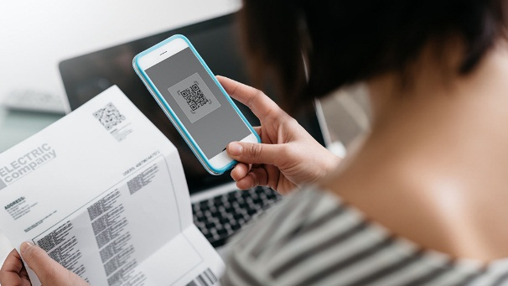

Рис.6 Применение QR-кода для мобильных платежей

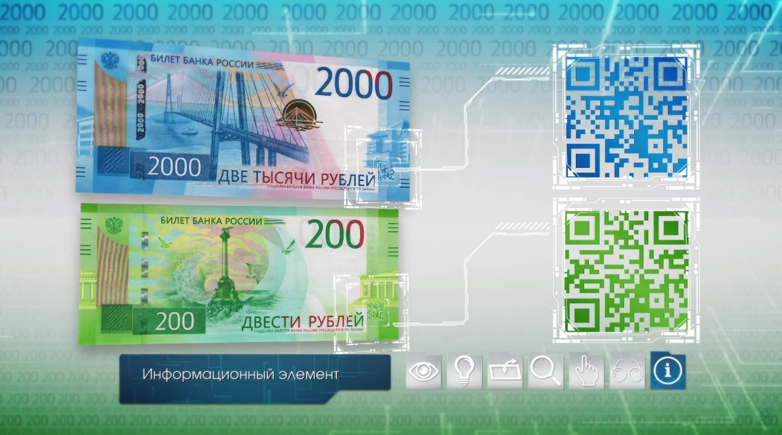

Рис.7 Применение QR-кода на купюрах

**ПРИЛОЖЕНИЕ 2**

АНКЕТА

1. Что такое QR-код?

**Знаю______ Не знаю______**

1. Знаешь ли ты где можно увидеть QR-код?

**Знаю______ Не знаю______**

1. Где применяется QR-код?

**Знаю______ Не знаю______**

1. Как пользоваться QR-кодом?

**Знаю______ Не знаю______**

1. Как пользоваться программой для считывания QR-кода?

**Знаю______ Не знаю______**

|  |  |  |  |  |
| --- | --- | --- | --- | --- |
| **Вопросы** | **2020 г.** | | **2024 г.** | |
| **Знаю** | **Не знаю** | **Знаю** | **Не знаю** |
| Что такое QR-код? | **72%** | **28%** | **98%** | **2%** |
| Знаешь ли ты где можно увидеть QR-код? | **70%** | **30%** | **98%** | **2%** |
| Где применяется QR-код? | **72%** | **28%** | **98%** | **2%** |
| Как пользоваться QR-кодом? | **50%** | **50%** | **80%** | **20%** |
| Как пользоваться программой для считывания QR-кода | **38%** | **62%** | **87%** | **13%** |

Таблица 1. Результаты опроса

**ПРИЛОЖЕНИЕ 3**

Диаграмма 1. Диаграмма 2.

Диаграмма 3 Диаграмма 4

Диаграмма 5

**ПРИЛОЖЕНИЕ 4**

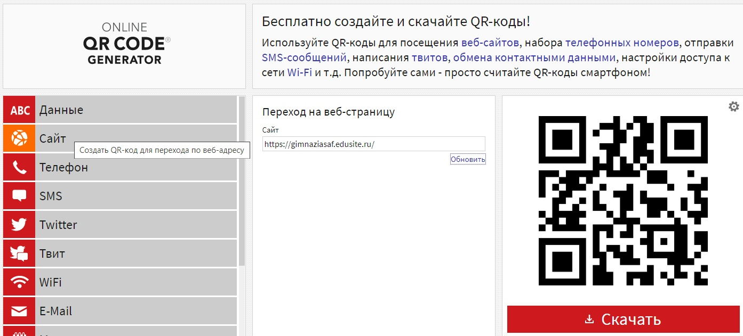

Рис.8 Сайт для создания QR- кода

**ПРИЛОЖЕНИЕ 5**

**ПАМЯТКА ДЛЯ ОБУЧАЮЩИХСЯ**

**«ПОЛЕЗНЫЕ САЙТЫ»**

1. Открой на смартфоне приложение, которое может считать QR-код.
2. Просканируй нужный тебе код.
3. Готово!
4. **Сайт МАОУ Троицкой СОШ**

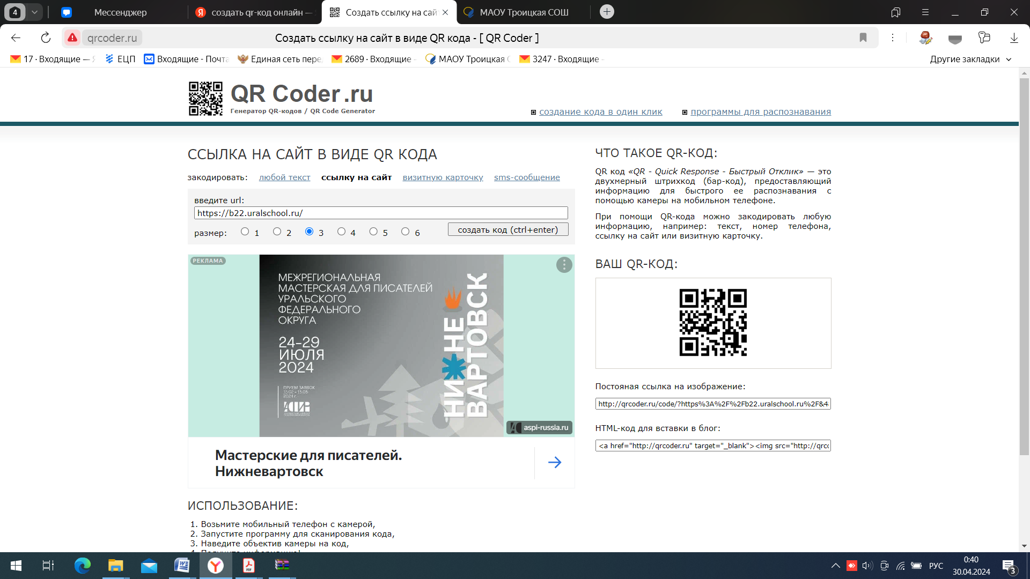

1. **Информация для родителей МАОУ Троицкой СОШ**

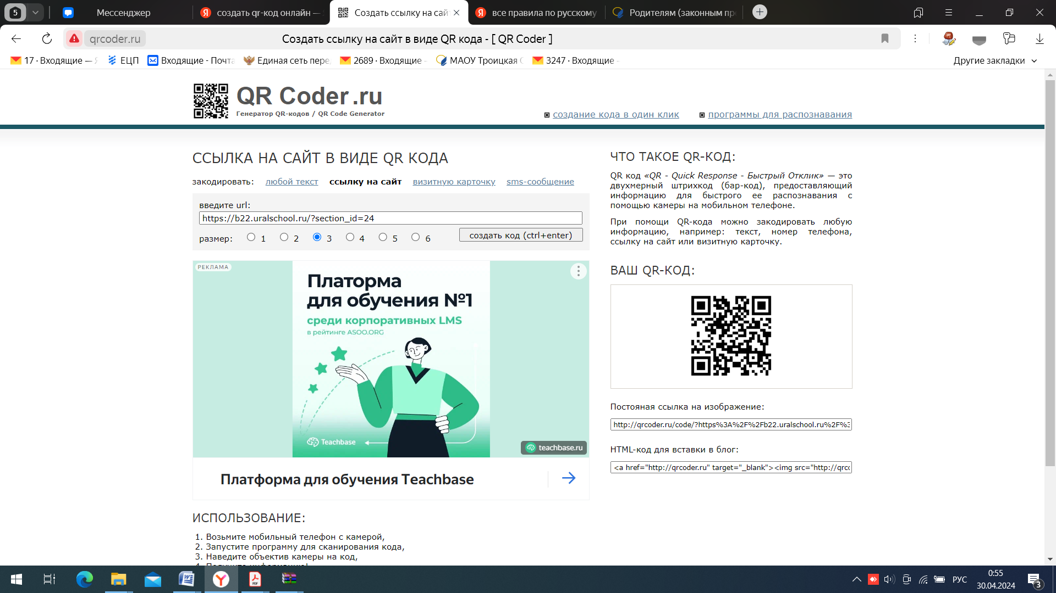

1. **Центр «Точка Роста» МАОУ Троицкой СОШ**

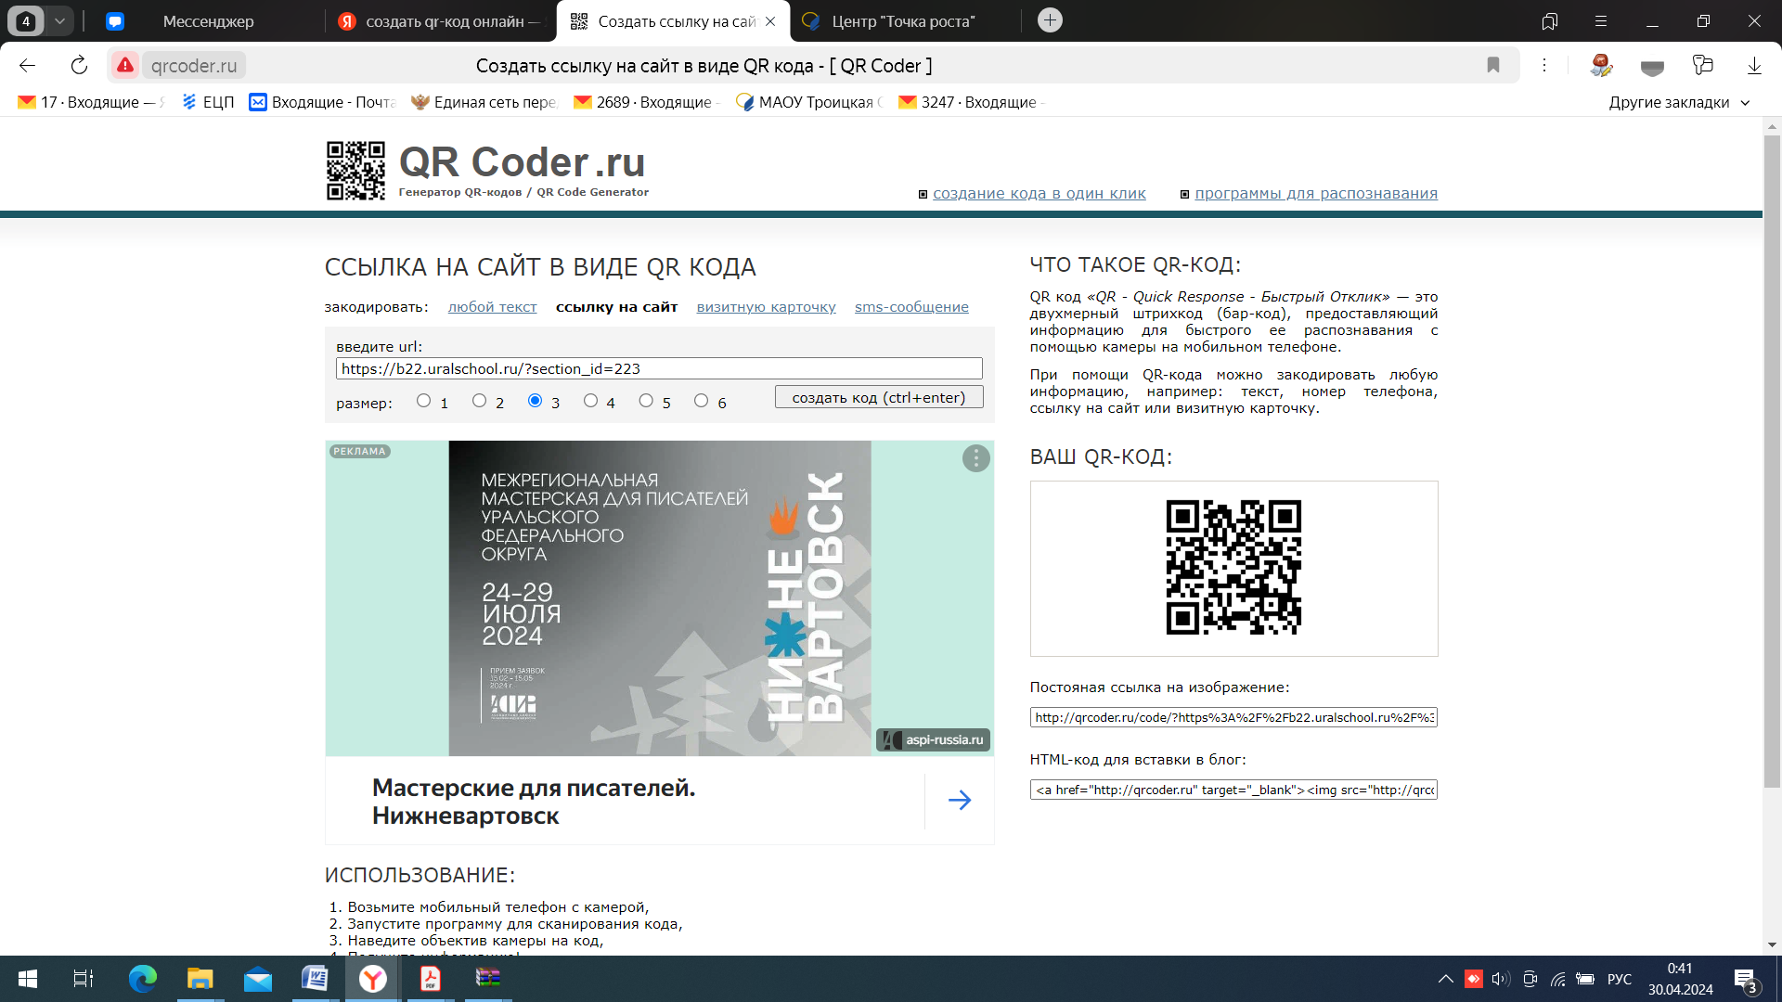

1. **Сайт для успешной подготовки к ЕГЭ, ОГЭ и ВПР.**

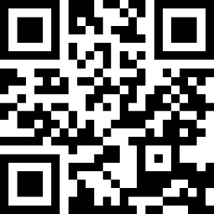

1. **Сайт для чтения учебников онлайн.**

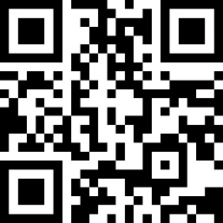

1. **Российская Электронная Школа.**

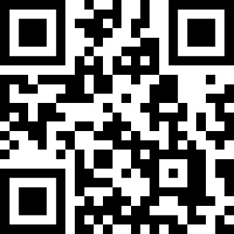

1. **Навигатор поступления в колледжи и вузы**

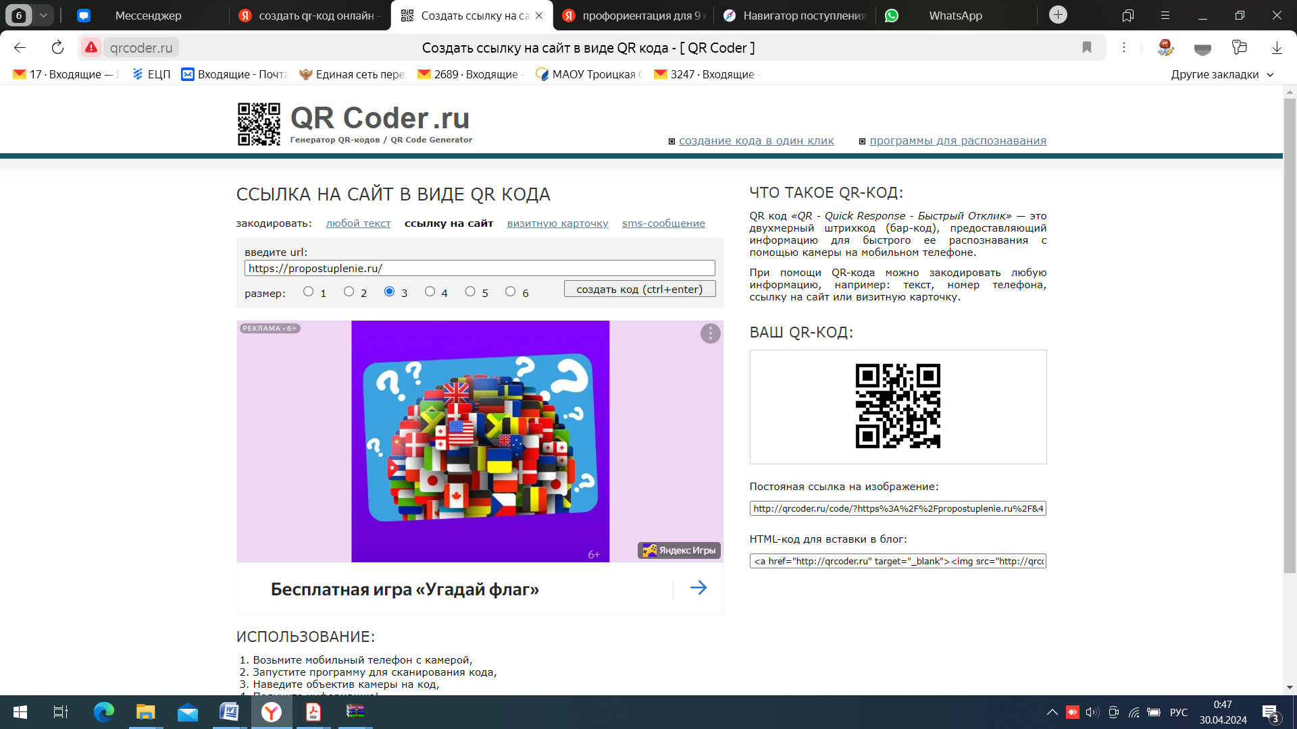

# Справочник для подготовки к ОГЭ-2024 по русскому языку

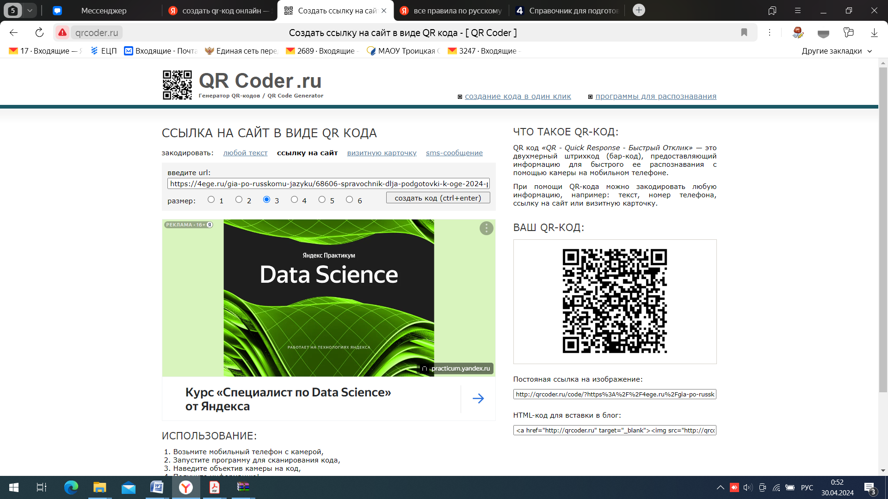

1. **Справочник по подготовке к ЕГЭ-2024 по русскому языку**

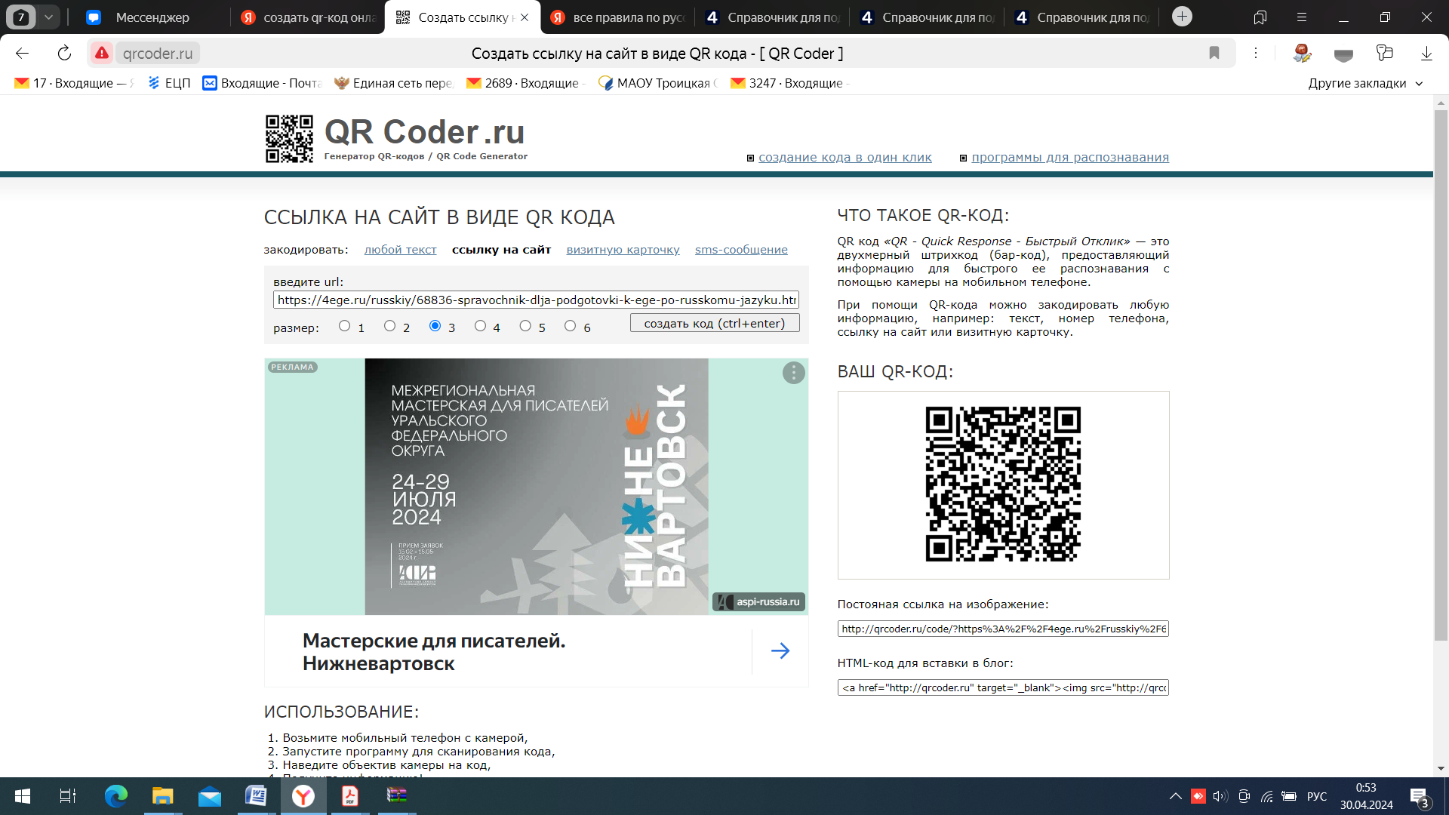

1. **«Разговоры о важном»**

